Materia: E.D.I (ESPACIO DE DEFINICIÓN INSTITUCIONAL) Curso: 6 año

Profesor: Roberto Jorge Romero

**Trabajo Práctico N° 27**

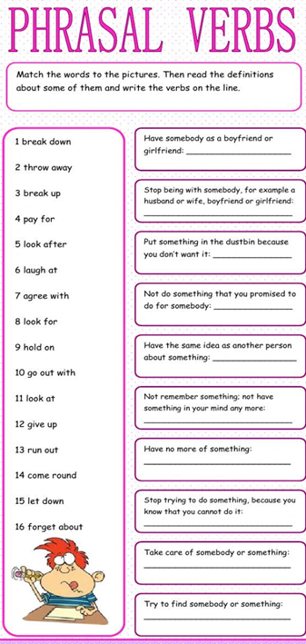

Break down: romper , descomponer

Throw away: tirar, desechar, botar

Break up: dissolver, divider, romper (pareja)

Pay for: pagar

Look after: cuidar de, ocuparse de

Laugh at: reírse de, burlarse de

Agree with: estar de acuerdo con, conformarse con

Look for: buscar, esperar

Hold on: esperar, aguantar, resistir

Go out with: salir con

Look at: mirar, examiner, considerar

Give up: renunciar, abandoner, dejar

Run out: salir corriendo, acabarse

Come round: venir, llegar

Let down: bajar, defrauder, decepcionar

Forget about: olvidarse de